(简化版)

# 简介

## 目的

此文档的目的是为了定义《美家秀秀》的软件需求。这份软件需求规约列出了用例实现规约中的用例所没有涉及的需求。软件需求规约与用例实现规约一起详细地说明了《美家秀秀》的全部需求。

## 范围

这份软件需求规约是应用于第12小组开发的《美家秀秀》项目。借助此软件需求规约可以更好的完善《美家秀秀》，结合用例满足所有软件需求。该软件需求规约定义了《美家秀秀》的非功能需求，例如：可用性、可靠性、性能、可支持性；也借助用例实现规约定义了《美家秀秀》的功能需求。

## 定义、首字母缩写词和缩略语

暂无

## 参考资料

暂无

## 概述

此文档涉及《美家秀秀》软件需求的简介、整体说明、具体需求和支持信息。从整体到部分详细补充了《美家秀秀》的软件需求。

# 整体说明

* 产品总体效果：为设计师实现实时渲染，节约设计时间；也为顾客展现各种场景、商品的实时渲染效果，增强客户体验。
* 产品功能：用户可以实时的修改场景内物体的颜色、文理以及光照效果，实现实时渲染。在线平台可以实现用户在线下载场景的中间效果并对中间效果进行处理，足不出户，领略不同的商品。商家利用实时渲染以及在线平台实时的为顾客展现各种场景，增强客户体验。
* 用户特征：装潢家具商家，室内设计师以及有意室内装修的普通顾客。
* 约束：需要稳定的网络环境；需要下载“美家秀秀”客户端。
* 假设与依赖关系：暂无
* 需求子集：系统需求、性能需求、环境需求、功能需求

# 具体需求

## 功能

### 用例图

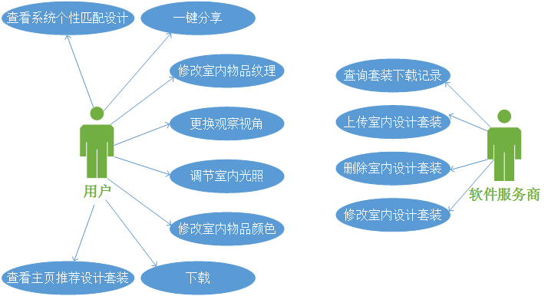

### 用户流程图

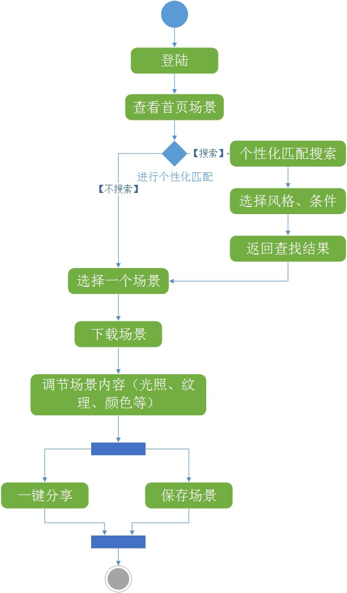

### 软件服务商流程图

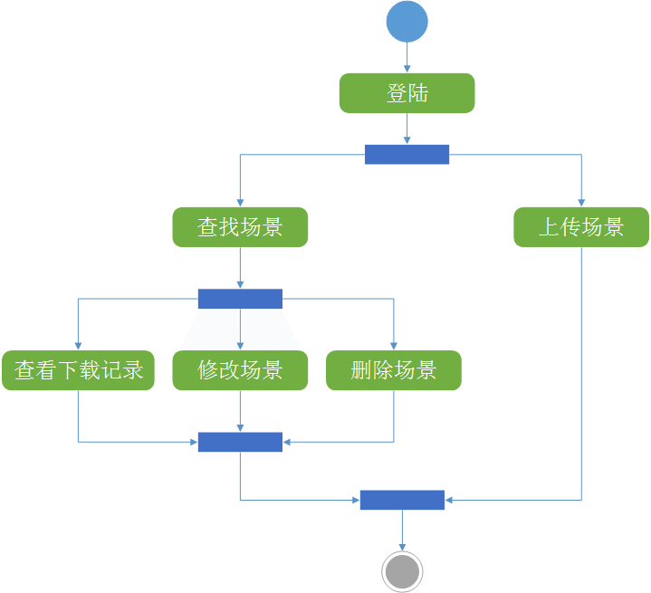

### 用户用例：查看系统个性匹配

* 基本流：1.用户设置搜索条件；2. 显示搜索结果；3.用户选择场景
* 备选流：没有搜索结果；关闭查询页面。

### 用户用例：一键分享

* 基本流：1.用户选择一键分享；2.显示一键分享页面；3.用户选择分享平台并设置分享感言；4.将用户场景以及分享感言上传到社交平台
* 备选流：用户选择取消，关闭分享页面。

### 用户用例：修改室内物品纹理

* 基本流：1.用户选择所需修改的物品；2.用户选择修改纹理功能；3.显示可供选择的各种纹理；4.用户选择纹理；5.显示纹理渲染效果
* 备选流：用户放弃修改纹理，选择其它功能。

### 用户用例：更换观察视角

* 基本流：1.用户选择更换视角；2.显示更换视角场景；3.用户选择视角；4.显示场景
* 备选流：用户放弃更换视角，选择其它功能。

### 用户用例：调节室内光照

* 基本流：1.用户选择调节室内光照；2.显示可调节光照工具；3.用户选择光照数据；4.显示渲染效果
* 备选流：用户放弃调节室内光照，选择其它功能。

### 用户用例：修改室内物品颜色

* 基本流：1.用户选择所需修改的物品；2.用户选择修改颜色功能；3.显示修改颜色工具；4.用户选择颜色值；5.显示纹理渲染效果
* 备选流：用户放弃修改室内物品颜色，选择其它功能。

### 用户用例：查看主君推荐设计套装

* 基本流：1.用户登录；2.系统显示推荐套装界面；3用户选择套装
* 备选流：用户登录失败，关闭推荐界面。

### 用户用例：下载

* 基本流：1.用户设置搜索条件；2. 显示场景搜索结果；3.用户选择场景进行下载
* 备选流：没有搜索结果；关闭搜索页面。

### 软件服务商用例：查询套装下载记录

* 基本流：1.软件服务商设置搜索条件；2. 系统显示场景搜索结果；3.软件服务商选择所需要查询的套装；4.系统显示套装下载记录
* 备选流：没有搜索结果；关闭查询页面。

### 软件服务商用例： 上传室内设计套装

* 基本流：1.软件服务商选择上传功能；2.系统显示上传页面；3.软件服务商选择上传文件；4.系统将文件存入数据库并更新
* 备选流：点击取消，关闭上传页面。

### 软件服务商用例：删除室内设计套装

* 基本流：1.软件服务商设置搜索条件；2. 系统显示场景搜索结果；3.软件服务商选择所需要删除的套装；4.系统将该套装删除并更新
* 备选流：没有搜索结果；点击取消，关闭删除页面。

### 软件服务商用例：修改室内设计套装

* 基本流：1.软件服务商设置搜索条件；2. 系统显示场景搜索结果；3.软件服务商选择场景；4.软件服务商修改场景信息；5.系统保存修改信息并更新数据库
* 备选流：没有搜索结果；点击取消，关闭修改页面。

## 可用性

### 简单易用

该软件应该简单易于使用，用户界面应该有足够的提示来方便用户自学上手使用该软件。

### 用户手册

该软件应包含本地帮助文档，用户能够通过阅读帮助文档正确使用该工具。

### 行为反馈

该软件应对用户可能造成延迟反馈的操作进行即时行为反馈，防止用户不确定自己的行为是否被软件所接收。比如用户有可能触发从服务器端下载场景模型的操作时，系统应给出请稍候等提示。

### 方便筛选

由于场景模型在软件中数量较多，系统应尽可能提供方便的筛选方式（如色调，风格，厂家等）来帮助用户找到所需要的场景。

### 界面生动

界面应生动，元素丰富，符合渲染软件该有的氛围。

## 可靠性

### 稳定的客户端

客户端的稳定性应达到99.8%以上，即平均1000次操作应有至少998次被正确处理。

### 错误独立性

对于客户端及服务器来说，无论发生任何错误的时候，都不应该将错误的影响传递给对方。

## 性能

### 模型呈现延迟

用户在更换场景模型时，本地模型呈现延迟应小于3s，服务器端模型加载应小于3s。

### 客户端载入延迟

客户端界面载入应小于3s。

### 查询延迟

用户对于场景的检索等待时间应小于3s。

## 可支持性

### 文档

提供必要的文档，对本系统的修改和拓展可以这些文档为参照。

### 代码

代码应符合统一的编码规范，有足够的注释及清晰的类名、函数名、变量和属性名。

### 预留可拓展接口

对于系统中预留的可拓展接口，应在相应位置给予足够的注释来说明如何利用这些预留的接口来拓展系统的功能。

## 设计约束

### 软件流程需求

该系统应在1月5日之前实现。

### 软件平台

本软件客户端采用Cocos2d-x引擎开发，采用C++进行脚本编写。

## 联机用户文档和帮助系统需求

用户帮助文档随客户端一起安装于本地。

## 接口

### 拓展接口

预留动态模型接口，方便系统之后对于拓展功能的实现